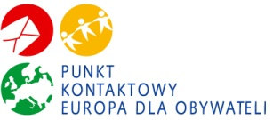
Formularz zgłoszeniowy

SZKOLENIE NA TEMAT PROGRAMU

„EUROPA DLA OBYWATELI”

Termin: 14 grudnia 2011 (środa)
Miejsce: Urząd Miasta Tarnowa ,
ul. Mickiewicza 2, 33-100 Tarnów

Czas trwania: 10.00-16.00

UCZESTNIK
Imię i nazwisko uczestnika
Stanowisko
Kontakt (telefon, faks, e-mail)
INSTYTUCJA
Pełna nazwa instytucji
Adres siedziby
Nr telefonu i nr faksu
E-mail:
Strona www:
INFORMACJE DODATKOWE
Czy zetknął się Pan/Pani wcześniej z programem “Europa dla Obywateli”? |  | TAK / NIE
Czy ma Pan/Pani doświadczenie w pozyskiwaniu dotacji europejskich? |  | TAK / NIE

Formularz prosimy przesyłać drogą e-mailową na adres : mdabrowska@iam.pl w terminie do dn. 07.12.2011 r.

Liczba miejsc ograniczona – decyduje kolejność zgłoszeń!
Udział w szkoleniu jest bezpłatny. Koszty podróży i zakwaterowania pokrywa instytucja delegująca.

